**FORMATO PARA EL DESARROLLO DE COMPONENTE FORMATIVO**

|  |  |
| --- | --- |
| PROGRAMA DE FORMACIÓN | Herramientas tecnológicas para la planeación estratégica, riesgo y cumplimiento |

|  |  |  |  |
| --- | --- | --- | --- |
| COMPETENCIA | 220501121 – Operar herramientas informáticas y digitales de acuerdo con protocolos y manuales técnicos. | RESULTADOS DE APRENDIZAJE | 220501121-01 - Identificar las necesidades de *software* acordes con los procesos de la organización. |

|  |  |
| --- | --- |
| NÚMERO DEL COMPONENTE FORMATIVO | 07 |
| NOMBRE DEL COMPONENTE FORMATIVO | Entendimiento estratégico de la arquitectura empresarial |
| BREVE DESCRIPCIÓN | Este componente formativo describe los elementos que se deben considerar para crear una adecuada Arquitectura Empresarial (AE), contemplando desde los lineamientos básicos hasta la implementación de las tecnologías, según la normativa del gobierno relacionada con el riesgo y su cumplimiento. |
| PALABRAS CLAVE | Arquitectura, catálogo, tecnología, ITIL, servicios. |

|  |  |
| --- | --- |
| ÁREA OCUPACIONAL | FINANZAS Y ADMINISTRACIÓN |
| IDIOMA | Español |

1. **TABLA DE CONTENIDOS**

**Introducción**

**1. Identificación de las necesidades tecnológicas en la arquitectura empresarial (AE)**

1.1. Gestión de requerimientos tecnológicos

1.2. Análisis de requerimientos de *software*

**2. Requerimientos tecnológicos en el marco de la arquitectura empresarial y del gobierno de riesgo y cumplimiento**

1. **INTRODUCCIÓN**

Bienvenidos al componente formativo relacionado con el entendimiento estratégico de la Arquitectura Empresarial (AE), en el cual se van a ver aspectos importantes, como los siguientes:

Video_Introducción

CF07_01-Video-introducción

1. **DESARROLLO DE CONTENIDOS**

**1. Identificación de las necesidades tecnológicas en la Arquitectura Empresarial (AE)**

La Arquitectura Empresarial **(AE),** consiste en analizar integralmente a las empresas desde diferentes puntos de vista, con el objetivo de evaluar y diagnosticar su estado actual, para lograr determinar la transformación necesaria que le permita desarrollarse hasta lograr la AE definida.

La identificación de las necesidades tecnológicas en la arquitectura empresarial se presenta como un paso esencial en la hoja de ruta hacia la eficiencia y la competitividad. En un mundo empresarial cada vez más dependiente de la tecnología, comprender y anticiparse a las demandas tecnológicas es crucial. Esto no solo implica evaluar las herramientas y sistemas actuales, sino también identificar las áreas donde la tecnología puede desempeñar un papel transformador. Al hacerlo, las organizaciones pueden alinear de manera efectiva sus recursos tecnológicos con sus objetivos estratégicos, impulsando la innovación, mejorando la toma de decisiones y garantizando una AE que sea ágil y resistente a los desafíos cambiantes del mercado. La identificación precisa de las necesidades tecnológicas es, por lo tanto, un pilar fundamental en la evolución y el crecimiento de las organizaciones modernas.



La idea es alcanzar el valor a través de las tecnologías de la información, para lograr facilitar el cumplimiento de los objetivos de la misión de la institución y que se generen los beneficios esperados.

En el marco de referencia para el Estado colombiano la arquitectura empresarial se constituye de la siguiente manera:

**Figura 1**

*Marco de referencia de la AE en Colombia*

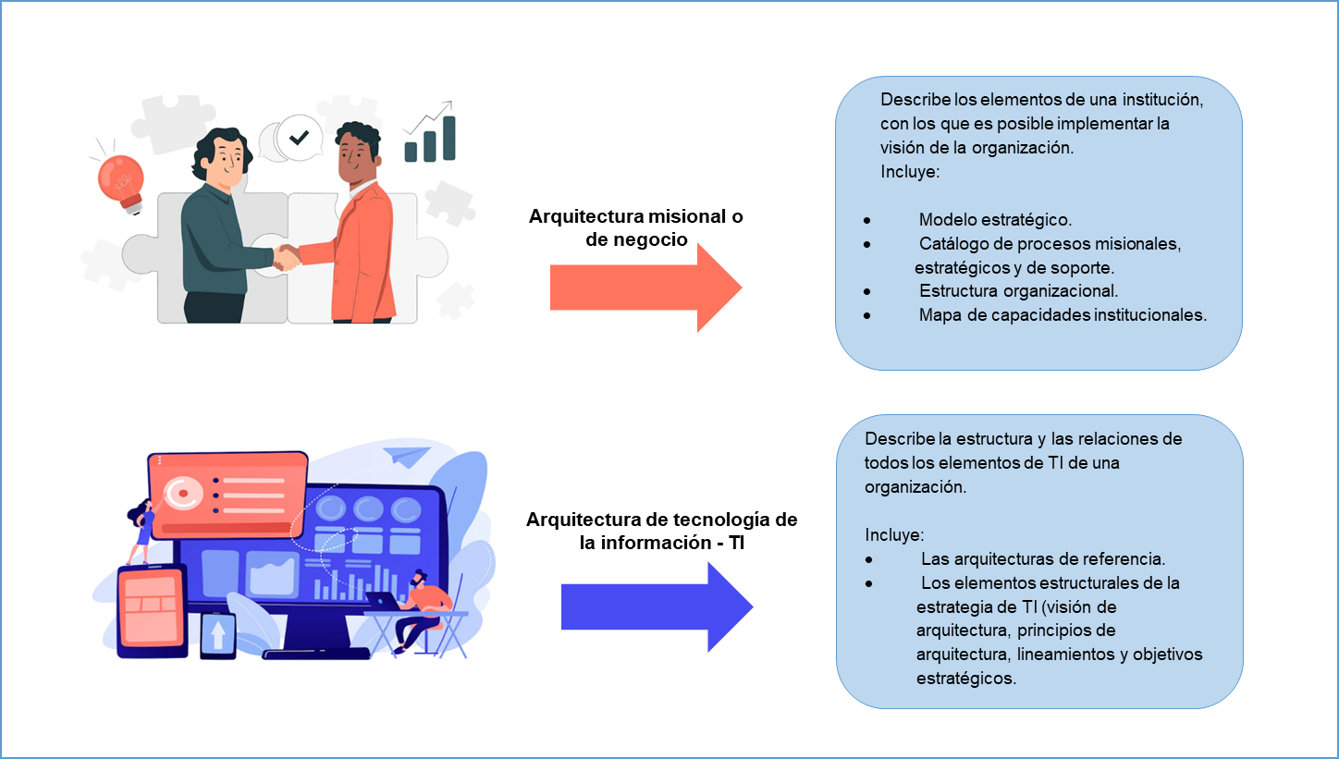

El objetivo de la arquitectura de TI es lograr entender el estado actual de la institución, en cuanto a los aspectos que se relacionen con la tecnología, de manera que se establezcan sus capacidades para que puedan ser mejoradas, eliminadas o adquiridas.

Tener en cuenta que es muy importante lograr establecer el uso racional y eficiente de la tecnología, con el objetivo de resolver las necesidades y dar soporte para el cumplimiento de los objetivos de la institución.

* 1. **Gestión de requerimientos tecnológicos**

Establece o define lo que el *software* debe hacer en términos de interfaces, funcionalidad y aspectos de seguridad. Estos requerimientos técnicos deben estar plenamente definidos y el *software* realizará las funciones que el usuario desea, aunque siempre será difícil establecer el alcance, la duración y el costo del proyecto.

Se debe tener en cuenta que el análisis de la documentación específica comprende la gestión de requerimiento; este análisis se efectúa con dos propósitos, de un lado, que los usuarios definan lo que desean y del otro, que los desarrolladores identifiquen aquello que van a trabajar.

Entonces, ¿cómo se puede entender un conjunto de requerimientos?

Un conjunto de requerimientos hace referencia a un conjunto sistemático de técnicas, es decir, algo que es bien conocido y aplicado de manera sistemática; sin embargo, esta gestión depende de la entrevista con el cliente o usuario.

Es posible mencionar que el origen del problema para definir los requerimientos, parte de la información oculta en la entrevista con el cliente o usuario, en la que, debido a cualquier razón, este ignora una parte de las necesidades, generando retrasos y reestructuración de los requerimientos, induciendo la no satisfacción del programa al usuario. **Por esto es importante el análisis, la documentación y la especificación de los requerimientos.**

En este sentido, es necesario saber cómo se pueden generar estos requerimientos:

Pestañas

CF07_1.1_a_Gestión de requerimientos

* **Gestión de requerimientos del sistema**

Este tipo de requerimiento establece las funcionalidades del sistema, en cuanto a procesos, consultas, alarmas, reportes, interfaces, seguridad y demás elementos que la organización requiera, de tal forma que, si no hay una identificación plena, el *software* no proporcionará al usuario la funcionalidad esperada. Además, es importante conocer la información completa y necesaria para estimar un aproximado del alcance real del proyecto.

La gestión de requerimientos del sistema implica la colaboración entre diferentes equipos y partes interesadas, como analistas de negocios, desarrolladores, *testers* y usuarios finales, para garantizar que el sistema entregue el valor esperado y cumpla con los objetivos estratégicos de las organizaciones. Además, esta gestión ayuda a controlar los cambios en los requerimientos a lo largo del ciclo de vida del sistema y a garantizar que cualquier modificación se realice de manera controlada y se evalúe su impacto en los procesos ya establecidos como herramienta en el entorno empresarial.

La clasificación de requerimientos del sistema para un *software* empresarial es la siguiente:

* **De acuerdo con su funcionalidad**

**Figura 2**

*Clasificación de requerimientos de acuerdo a su funcionalidad*

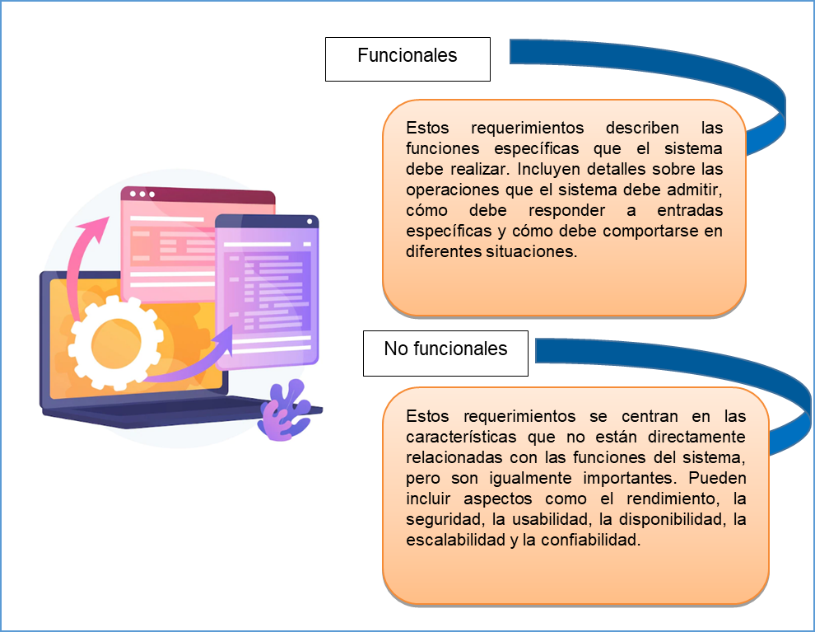

* **Gestión de requerimientos del *software***

Los requerimientos del *software* son las especificaciones detalladas que describen las características y el comportamiento que un programa de *software* debe tener para cumplir con los objetivos y las necesidades del usuario y las partes interesadas. Estos requerimientos son esenciales para el diseño, desarrollo, pruebas y mantenimiento del *software*.

* **Gestión de requerimientos del dominio**

Los requerimientos de dominio son un tipo especializado de requerimientos en el desarrollo de *software* que se centran en las necesidades específicas y las restricciones derivadas del campo o industria para la cual se está desarrollando el *software*. Estos requerimientos son exclusivos de un dominio particular y no se aplican necesariamente a otros contextos.

* **De acuerdo con su nivel de cumplimiento:**

Acordeón

CF07_1.1_b_Nivel de cumplimiento

Es esencial tener en cuenta que las responsabilidades son exclusivas de los usuarios finales, clientes o de la empresa que sugirió la necesidad del sistema. En este sentido, esta responsabilidad radica en la importancia de enseñar a los usuarios a solicitar de manera correcta los requerimientos del sistema, para que el implementador logre transmitir estas necesidades al desarrollador y así se logre ejecutar las soluciones correctas del sistema.

* **Catálogo de servicios de TI**

Para continuar con la comprensión de la gestión de requerimientos tecnológicos conozca qué es un catálogo de servicios y también identifique las palabras clave de esta definición:

Un **catálogo de servicios** es el factor que permite gestionar las solicitudes de un **servicio** de manera eficiente.

En esta definición existe una palabra clave; **servicio,** que se entiende como una descripción de valor, término que es propio de las organizaciones, entonces, cuando se hace un catálogo de servicios se busca un valor, el cual se determina desde dos aspectos fundamentales: la utilidad y la garantía.

**Figura 3**

*Características del catálogo de servicios*

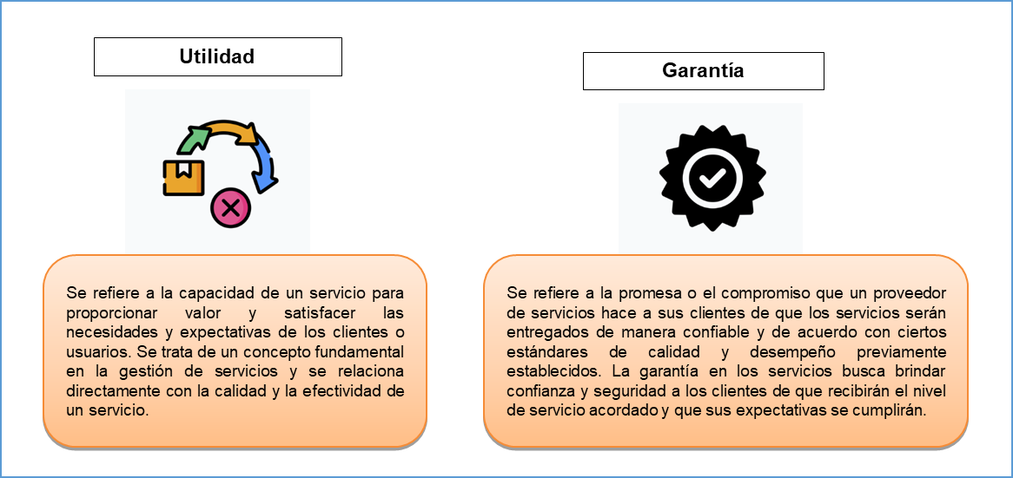

Cuando se logra definir un **servicio** dentro de la organización se debe describir la **utilidad**, la **garantía** y los **atributos** del servicio, que son los que realmente generan **valor**. Estos atributos se refieren a l**as preferencias de los clientes**, los cuales pueden ser internos y externos.

Es importante siempre filtrar las preferencias o necesidades del cliente para empezar a tratar todas las garantías y utilidades:

Infografía

CF07_1.1_c_Resumen _Catálogo de servicios

La diferenciación del valor se proyecta desde la mente del cliente, quien genera las expectativas del servicio, que será aquello que se debe tratar de cumplir mediante esa experiencia del servicio, es decir, en el diario vivir con el uso del servicio, que debe ser confiable.

Entonces, según *ManageEngine* (s.f.) el flujo de trabajo que se puede ocasionar contempla las siguientes actividades:

Pasos

CF07_1.1_d_Flujo de trabajo_gestión_solicitud de servicio

* **Objetivo del catálogo de servicios**

A partir de la información ya estudiada se puede concluir que los objetivos del catálogo de servicios son:

* Proveer la única fuente de información consistente, de acuerdo con todos los servicios concertados y autorizar el acceso para algunos usuarios.
* Asegurar que el catálogo que se crea contenga la información precisa, respecto a los demás servicios operativos.

Con el fin de lograr una mayor comprensión sobre el catálogo de servicio analice el siguiente ejemplo en un restaurante:



Para comenzar tenga en cuenta que el catálogo de servicios no se refiere solamente al menú, es decir, a lo que se puede pedir, porque esto es algo accionable en el catálogo de servicios.

La **propuesta real de valor** que se genera son todas las características del restaurante: la ubicación, las áreas de parqueo, de juegos o la seguridad, entre otros servicios.

Por lo tanto, es necesario identificar los servicios, documentarlos, mantenerlos actualizados y asegurarse que el catálogo de servicios está tomando la información de todos los procesos, los proveedores, los recursos físicos, humanos, etc.

En este sentido, es necesario que se familiarice con los siguientes conceptos:

Carrusel de tarjetas

CF07_1.1_e_Objetivo del catálogo de servicio_ conceptos

Es necesario que además de los conceptos anteriores se revise también la diferencia entre **servicios y componentes**, de nuevo se toma el ejemplo del restaurante, en este caso los servicios se refieren a las variedades de alimentos que se ofrecen como ensaladas, sopas, postres y platillos. De otro lado, los componentes son los ingredientes para estos platos, las verduras, las frutas, etc.

ITIL define el catálogo de servicios como una base de datos centralizada, que contiene información precisa y relacionada sobre la oferta de servicios de TI activas y la cartera de servicios del proveedor de TI.

Con esto se quiere decir que el catálogo de servicios es el mostrador en el cual el cliente final, sea interno o externo, solicita sus servicios y productos desde una mesa de servicios de TI, de acuerdo con la información que se proporciona desde un catálogo de servicios.

Entonces, ¿cuáles son los beneficios que se pueden obtener del catálogo de servicios?

Tarjetas conectadas

CF07_1.1_f_catálogo de servicio_ beneficios

Para construir el catálogo de servicios se requiere también tener en cuenta los siguientes pasos:

* + - 1. Estudiar los objetivos empresariales.
      2. Definir y clasificar las ofertas de servicios.
      3. Crear flujos de trabajo y acuerdos de nivel de servicios SLA específicos.
      4. Organizar su estrategia de cumplimiento del servicio.
      5. Diseñar el catálogo.
      6. Publicar el catálogo de servicios e integrarlo a un portal de servicios.
      7. Poner en práctica la mejora continua.
* **Niveles de servicio SLA ISO 20000**

Los sistemas necesitan la supervisión constante de los profesionales expertos, para mantener actualizados y en funcionamiento sus operaciones. Las consecuencias de no proporcionar los servicios tecnológicos que se necesitan son un gran problema, en cuanto a eficiencia oportuna en las respuestas y agilidad de los procesos y servicios tecnológicos.

La Organización Internacional de Estandarización (ISO) en referencia con las Normas ISO/IEC 20000, define una implementación efectiva y estructurada para desarrollar los servicios tecnológicos de información que se referencian con la gestión de servicios de TI.



**La Norma ISO 20000 consta de:**

* Trece procesos definidos.
* Un proceso de planificación e implementación de servicios.
* Requisitos del sistema de gestión.
* Ciclo de mejora continua (PDCA).

Para la entrega de servicios SLA se debe establecer el proceso de gestión del nivel de servicios, que son las actividades que se relacionan también con el catálogo de servicios, el establecimiento de SLA para cada servicio, el monitoreo de los niveles de servicio, los informes de los resultados y la revisión de los niveles de servicios.

* 1. **Análisis de requerimientos de *software***

Son las condiciones o capacidades que deben tener los sistemas, productos o servicios para lograr satisfacer un contrato, estándar o algunas otras especificaciones o documentos que se hayan establecido formalmente.

Los requerimientos no indican el diseño que debe tener el producto, sino las funciones y los contenidos que se espera que tenga y la manera en la que los usuarios interactuarán con este. Del mismo modo, los requerimientos varían con el tiempo, puesto que con la puesta en marcha del producto se podrán expresar nuevos requerimientos, diferentes o complementarios a los iniciales.

Los requerimientos son las condiciones o capacidades que debe conservar un sistema, un producto, un servicio o un componente para satisfacer las necesidades mediante un contrato, cumpliendo con estándares, especificaciones y demás documentos de manera formal.

Una vez finalizado los procesos anteriores, se puede analizar las **características que deben tener los requerimientos**, en este sentido, se indica que según el tipo de necesidad será el analista del negocio, quien decida cuál será el detalle exigido para cada nivel; aunque en algunos casos se recomienda que se realicen la mayor cantidad de especificaciones, con el fin de lograr mayor precisión en algunos requerimientos teniendo en cuenta el nivel de las necesidades.

Entonces, ¿cuáles son los criterios o características que se deben considerar al establecer los requerimientos?

Acordeón

CF07_1.2 _a_Características de los requerimientos

En la siguiente figura se presenta la estructura de los requerimientos que se pueden dividir según su origen y características, situando las necesidades de los *stakeholders*:

***Stakeholders:*** son partes interesadas o actores involucrados, individuos, grupos o entidades que tienen un interés, influencia o participación en un proyecto, una organización o una iniciativa.

**Figura 4**

*División de requisitos según su origen y características*

*Servicio proporcionado por el sistema.*

*Especificaciones de cada una de las entradas necesarias para la prueba, la condición de su ejecución con el resultado esperado, verificando si los requisitos complementarios se aplican correctamente.*

*Descripción de los comportamientos o acciones en el sistema.*

*Se relacionan con las secuencias de las acciones o rutas a través de un caso de uso.*

*Solicitud del interesado*

Asimismo, es fundamental retomar el concepto de requerimientos de *software* y conocer cuáles son sus tipos:

CF07_1.2_b_Tipos de requerimientos_formato_acordeon

1. **Requerimientos tecnológicos en el marco de la arquitectura empresarial y del gobierno de riesgo y cumplimiento}**

Para lograr asimilar la normatividad relacionada con la arquitectura empresarial se deben conocer los lineamientos necesarios en las guías, modelos, artefactos y manuales que encaminen la integración de una buena AE para la institución o entidad. El Ministerio de las Tecnologías de la Información y las Comunicaciones- MinTic, pone a disposición una serie de documentos para apoyar dichos procesos.

De igual modo, hay que tener en cuenta que la entidad que desee alinearse de manera integral con la AE, debe apoyarse en un profesional experto en la materia para implementar de buena manera cada uno de los *ítems* que pide la norma. Estos profesionales que se dedican a la implementación de AE son los llamados **arquitectos de TI.**

Existe algunas fases para el desarrollo de la AE en una organización, estas se consisten en un proceso iterativo donde en cada ejercicio se realizan las fases 2 y 3 del gobierno, utilizando la estrategia del uso y la aplicación de la AE.

Es necesario mencionar que antes de iniciar una aplicación del ejercicio de AE, la organización debe tener definida la estrategia del Plan Estratégico de Tecnologías de la Información (PETI). De igual modo, dependiendo de los distintos sectores empresariales y de la interpretación o diagnóstico de las necesidades tecnológicas que presente se hará el proceso de evaluación del PETI.

Se revisa a continuación, los aspectos fundamentales del Plan Estratégico de Tecnologías de la Información (PETI):

Infografía interactiva

CF07_2_a_PETI

* **Fase 1. Definición de la estrategia para la realización de la AE**

En esta fase se deben realizar varias actividades, a partir de la presentación actual de la AE en la organización o su diagnóstico y objetivo, como también, alcanzar las metas que definen una AE integral y ajustada. Este ejercicio debe estar liderado por el área de planeación de la entidad, la dirección de sistemas y TI. La oficina de TI realizará el levantamiento de los interesados (*stakeholders*), las necesidades, las preocupaciones, los procesos de la institución, la información tecnológica, los sistemas y los servicios de información, los objetivos estratégicos del sector y otros elementos que aporten a la integración tecnológica de la organización.

La estrategia en el proceso de AE es la revisión periódica de las condiciones institucionales, ya que varían en cuanto a cambios en la normatividad, estrategias institucionales, entornos, modelos operativos, entre otros.

Las actividades a tener en cuenta en esta fase son las siguientes:

* Identificar a los interesados claves. Lograr definir sus necesidades relacionadas con los objetivos estratégicos y metas de la institución.
* Analizar las necesidades e intereses actuales de la institución.
* Verificar la alineación de las necesidades planteadas con la estrategia institucional.
* Documentar los recursos institucionales para desarrollar un ejercicio de AE, para lo cual se deberá evaluar lo siguiente:
  + Las competencias del personal en planeación.
  + El conocimiento de la institución o del sector.
  + Los procesos deben estar documentados en el sistema de gestión de calidad de la institución.
  + Realizar la descripción de la visión que se pretende con la AE.
  + Describir los principios de la arquitectura que rigen los ejercicios de la AE en la entidad.
  + Verificar el repositorio de la AE, y las herramientas para gestionar y documentar.
  + Verificar la infraestructura tecnológica.
  + Realizar alianzas y convenios que contribuyan a desarrollar la AE.
* Definir la estrategia para realizar el proceso de AE, teniendo en cuenta la priorización de las necesidades, la planeación de los ejercicios de AE y los recursos necesarios para cada ejercicio de AE, estado actual, interesados y patrocinadores.
* Definir un esquema de gobierno de un proceso de AE, el esquema de gestión de proyectos de los ejercicios de AE y una estrategia para el uso y aprobación de la AE.

El entregable de esta etapa es la estrategia para realizar el proceso de AE.

* **Fase 2. Definición del proceso de AE**

Luego de haber realizado el diagnóstico previo de la institución, del sector y de priorizar los ejercicios de AE, en esta fase se realiza la planeación detallada del proceso, en la que se deben definir los atributos y hacer una descripción de los mismos. Los pormenores del verificable de esta fase se encuentran en la guía general de un proceso de arquitectura empresarial.

El entregable de esta etapa es la planeación del ejercicio de AE.

**Entregables de la fase 1 y fase 2**

Para conocer los requisitos mínimos establecidos para realizar estos documentos de las fases 1 y 2 consulte material complementario de este componente formativo.

* **Fase 3. Ejecución del proceso de AE**

Después de definir y planear las estrategias en las fases anteriores, la institución debe continuar con el desarrollo del proceso de AE. En la siguiente figura se muestran los pasos o etapas que componen esta fase para el completo desarrollo del proceso de AE:

**Figura 5**

*Pasos o etapas de la ejecución del proceso de AE*

* **Etapa 1. Definición de la arquitectura empresarial actual (AS - IS)**

En esta etapa la institución realiza el proceso de diagnóstico, en la que se hace el levantamiento y la documentación de la AE del momento. La AE actual de la institución debe comprender la arquitectura misional (de negocio) y la arquitectura de TI de la que hacen parte la estrategia de TI, el gobierno de TI, la información, los sistemas de información, los servicios tecnológicos, el uso y la apropiación. Además, se debe tener en cuenta que el marco de referencia de AE para la gestión de TI no detalla aspectos de la arquitectura misional o de negocio, tampoco corresponde a un marco metodológico y la organización se puede apoyar en mejores prácticas como *TOGAF, ZACHMAN, ORACLE, FEAF*, entre otros.

Los elementos mínimos a considerar para el levantamiento de la información, que ayuden a determinar las necesidades, teniendo en cuenta el dominio, los ámbitos e información solicitada establecidos en el marco de referencia de AE son direccionar las actividades de levantamiento de la información y la construcción de la AE actual (AS – IS), las cuales pueden ser consultadas en la Guía general de un proceso de arquitectura empresarial del Ministerio de Tecnologías de la Información y Comunicaciones.

Particularmente en la actividad **Construcción de la AE actual (AS – IS)** se elabora la arquitectura actual, lo cual comprende la arquitectura misional (de negocio) y la arquitectura de TI. Se debe tener en cuenta la relación de todos los elementos documentados en la etapa anterior.

**Se debe tener en cuenta que el entregable de la actividad 2 de esta etapa, es la arquitectura empresarial actual.**

* + **Etapa 2. Elaboración de la arquitectura empresarial objetivo (TO - BE)**

La intención de esta etapa es diseñar una arquitectura empresarial objetivo viable. Debe estar relacionada con los objetivos estratégicos de la institución, del sector y encontrar nuevas tecnologías que se puedan relacionar a ese plan estratégico. Las actividades de esta fase consisten en definir los artefactos o productos de la AE objetivo, construir la AE objetivo y documentarla con las guías específicas solicitadas dentro del marco de referencia de AE, además de actualizar el repositorio de la AE.

**El entregable de la etapa 2 es la** **arquitectura empresarial objetivo (TO-BE).**

* **Etapa 3. Análisis de brecha**

Esta fase se orienta a determinar y documentar los vacíos que se encuentren entre AE Actual (AS - IS) y AE objetivo (TO-BE), para lograr integrar de mejor manera las iniciativas de los nuevos proyectos que se puedan incluir.

Las actividades que se incluyen en esta fase se orientan a identificar las capacidades de la institución en cuanto AE objetivo (TO-BE) y a realizar el análisis de las brechas entre las AE actual (AS - IS) y AE objetivo (TO-BE),

Para este efecto se propone construir para el análisis el siguiente documento:

**Tabla 1**

*Herramienta para el análisis de brecha*

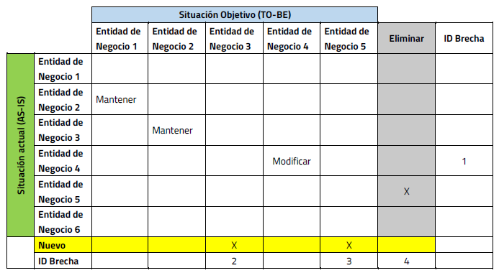

Nota. Tomado y adaptado de la Guía general de un proceso de arquitectura empresarial MinTIC (s.f.).

Es importante relacionar en los cuadros la situación actual de AE (AS-IS), junto con la situación objetivo (TO-BE).

**Análisis de brechas**

Para mayor información sobre esta etapa consulte el video análisis de brechas, fortalecimiento empresarial que se encuentra en material complementario.

Una vez se relaciona la información en la herramienta para el análisis de brecha, se realizarán los siguientes pasos:

* + Documentar las brechas identificadas. Luego de relacionar la información pertinente en el cuadro anterior, se debe documentar las brechas identificadas de acuerdo con la información que se solicita, como se observa en la siguiente tabla.

**Tabla 2**

*Documentación de brechas*

|  |  |  |  |  |
| --- | --- | --- | --- | --- |
| **ID Brecha** | **Nombre** | **Descripción** | **Motivador (*Driver*) misional que soporta** | **Prioridad** |
|  |  |  |  |  |
|  |  |  |  |  |

Nota. Tomado y adaptado de la Guía general de un proceso de Arquitectura Empresarial MinTIC (s.f.).

Para tener una idea sobre cómo se tramita, se puede revisar el siguiente ejemplo de un documento de brecha diligenciado:

**Tabla 3**

*Documentación de brechas diligenciado*

|  |  |  |  |  |
| --- | --- | --- | --- | --- |
| **ID Brecha** | **Nombre** | **Descripción** | **Motivador (*Driver*) misional que soporta** | **Prioridad** |
| B1 | *Web* *service* entre sistemas de comisiones institucionales y sistemas de comisiones de presidencia. | Permite la integración, la interoperabilidad de los dos sistemas de información. Este debe incorporar el lenguaje común. | Automatización de los procesos institucionales para el fortalecimiento de las capacidades institucionales. | 5 |

* Luego se asocian los componentes de la AE objetivo con las brechas que se cierran en la implementación del componente. Se debe relacionar como se presenta en la siguiente tabla.

**Tabla 4**

*Documentación de componentes solución*

|  |  |  |  |
| --- | --- | --- | --- |
| **ID Componente** | **Nombre** | **Descripción** | **Brechas asociadas** |
| C1 |  |  |  |
| C2 |  |  |  |

Nota. Tomado y adaptado de la Guía general de un proceso de arquitectura empresarial MinTIC (s.f.).

* Posteriormente, se estiman los esfuerzos, la duración y los recursos financieros para cada componente, lo cual se presenta en la siguiente tabla.

**Tabla 5**

*Estimación de recursos*

|  |  |  |  |
| --- | --- | --- | --- |
| **ID**  **Componente** | **Esfuerzo (día/hombre)** | **Duración (semanas)** | **Costo**  **(pesos)** |
| C1 |  |  |  |
| C2 |  |  |  |

Nota. Tomado y adaptado de la Guía general de un proceso de arquitectura empresarial MinTIC (s.f.).

* Finalmente, se priorizan los componentes de solución a partir de los criterios institucionales, de acuerdo con la siguiente tabla.

**Tabla 6**

*Documentación de criterios de priorización*

|  |  |  |  |  |  |
| --- | --- | --- | --- | --- | --- |
| **ID**  **Componente** | **Criterio** | **Descripción** | **Criticidad** | **Riesgo** | **Peso** |
|  |  |  |  |  |  |
|  |  |  |  |  |  |

Nota. Tomado y adaptado de la Guía general de un proceso de arquitectura empresarial MinTIC (s.f.).

Después de recolectar, diligenciar, asociar, priorizar y documentar toda la información pertinente con los productos y artefactos de AE, se debe estar actualizando estos repositorios frecuentemente debido a los cambios de información, administrativos o misionales de la institución, lo cual deberá estar a cargo de los líderes de arquitectura de TI.

Todos estos pasos anteriores se dejan reflejados en un documento **entregable, Análisis de brecha,** en el que se relacionen las acciones, la priorización de los componentes y la documentación de las brechas.

* **Etapa 4. Mapa de ruta**

Conjunto estructurado de acciones que ayudan a definir la manera de alcanzar los objetivos en una estrategia de AE objetivo. Para la realización de este mapa se deben tener en cuenta las siguientes actividades:

Pestañas

CF07_2_b_ Etapa 4_actividades_mapa_ruta

**El entregable de esta etapa es el mapa de ruta que materializará la transformación de la institución.**

* **Etapa 5. Evaluación del ejercicio de AE**

En esta etapa se comprenden las lecciones luego de haberlas realizado, de igual forma, es necesario que los interesados estén involucrados en todos los procesos. De esta manera se contribuye a la madurez de la institución en cuanto AE.

**El entregable de esta etapa es la evaluación de proyecto.**

Debe recordarse, que si se busca mayor profundidad en los pormenores de este proceso puede consultar laguía general de un proceso de arquitectura empresarial del Ministerio de Tecnologías de la Información y Comunicaciones (MinTIC).

Como se sabe, para realizar el proceso de un Programa de Gestión Documental PGD, es necesario establecer los siguientes pasos:

Slider

CF07_2_c_Ejemplo_PGD

Cada uno de estos pasos impactan de buena manera los procesos de gestión documental para la organización, y mejoran las estrategias de la compañía.

Asimismo, es esencial tener presente que implementar un proceso de gestión documental en la organización, conlleva como beneficio la **automatización y optimización del manejo de los documentos y archivos**. Para realizar estos procesos de manera adecuada se necesita atención, cultura, tiempo y capacidad de la organización, además de las siguientes consideraciones:

* La alineación integral de la arquitectura empresarial requiere de un profesional experto en tecnología.
* Este profesional debe conocer la normatividad de AE que solicita el Ministerio de las Tecnologías de la Información y Comunicaciones (MinTIC).
* Antes de iniciar el ejercicio de AE, la organización debe tener establecido el Plan Estratégico de Tecnologías de la Información (PETI).

A partir de estas consideraciones se puede preguntar, ¿cómo el profesional de tecnología puede apoyar el proceso del PETI y definir las estrategiaspara la realización de la AE?

En lo referente al proceso del PETI, el profesional en tecnología debe realizar las siguientes actividades:

Pestañas

CF07_2_d_Actividades_profesional_PETI

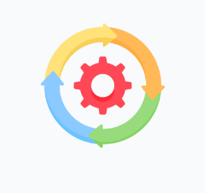

Es necesario tener en cuenta que todos los pasos del PETI serán cíclicos, no terminan, todos los puntos se revisan una y otra vez, actualizando la versión para lograr el ajuste necesario del documento y las buenas prácticas en la organización.

En cuanto a definir las estrategias para la realización de la AE, el profesional de tecnologías debe realizar un diagnóstico previo en la organización en cuanto a arquitectura empresarial, para lo cual es necesario identificar las necesidades tecnológicas de la empresa:

* + - Debe gestionar los requerimientos de los trabajadores, sus necesidades en el área, documentarlas y socializarlas con todos los empleados, para entender y dar mejores ideas orientadas al proceso de gestión documental.
    - Debe apoyarse en la sistematización de todos los procesos, que se deben ejecutar por medio sistemas tecnológicos para lograr la eficiencia y la rapidez en el proceso.
    - El profesional requiere construir un catálogo de servicios, en el cual definirá los objetivos y los beneficios, además de socializarlos con los usuarios internos y externos, generando una cultura de compromiso y lealtad para la gestión documental en la empresa.
    - Luego de realizar el seguimiento a los requerimientos, los debe enfocar en un *software*; de esta forma pasarán de requerimientos administrativos a *software*, los subdividirá en características, estructura y tipos de requerimientos.

Pero, ¿cómo se adelanta la gestión documental en un *software*?

La gestión documental en un *software* se enfoca en los **casos de uso**, los cuales se definen como la **secuencia de iteraciones que se desarrollan en un sistema**, **junto con sus actores en respuesta a un evento**. Se emplean **los diagramas de caso de uso** que especifican la comunicación y el comportamiento del sistema mediante la interacción con los usuarios.

El profesional debe documentarse sobre cada uno de los procesos de implementación del programa de gestión documental. Luego, gestionará los recursos para que estos procesos se ejecuten en una aplicación de s*oftware*. En este sentido, es importante mencionar que algunos de los procesos de gestión documental se pueden referenciar desde los siguientes casos de uso, en las figuras 6 y 7:

**Figura 6**

*Caso de uso 1. Gestión de unidades documentales*

En la figura se observa el usuario digitador, con los procesos: 
CU7-01 Registrar Unidades Documentales extend
CU7-02 Modificar Unidades Documentales include extend
CU7-03 Consultar Unidades Documentales extend
CU7-04 Eliminar Unidades Documentales extend

**Figura 7**

*Caso de uso 2. Gestión de subseries documentales*

**En la figura se observa Digitador:
CU2-01 Registrar Subserie Documental extend
CU2-03 Consultar Subserie Documental Extend
CU2-04 Eliminar Subserie Documental Include Extend
CU2-02 Modificar Subserie Documental**

***Include* (Inclusión):**

* **Definición**: la relación "*include*" se utiliza cuando un caso de uso (llamado caso de uso incluido) está compuesto por un conjunto de funcionalidades que se reutilizan en otros casos de uso. En otras palabras, representa una inclusión de funcionalidades comunes dentro de otros casos de uso.
* **Propósito**: la relación "*include*" se utiliza para evitar la duplicación de funcionalidades en múltiples casos de uso. Permite separar las funcionalidades comunes en un caso de uso independiente y, luego, incluir o invocar ese caso de uso en otros casos de uso donde es necesario.
* **Símbolo**: en un diagrama de casos de uso, la relación "*include*" se representa con una flecha punteada que apunta desde el caso de uso que incluye hacia el caso de uso incluido.

***Extend* (Extensión):**

* **Definición**: la relación "*extend*" se utiliza cuando un caso de uso (llamado caso de uso extendido) puede tener funcionalidades adicionales que se activan en ciertas condiciones. Estas funcionalidades adicionales se representan como extensiones del caso de uso base.
* **Propósito**: la relación "*extend*" se utiliza para modelar escenarios opcionales o condicionales que pueden extender el comportamiento normal de un caso de uso. Estas extensiones se activan solo si se cumplen ciertas condiciones especificadas.
* **Símbolo**: en un diagrama de casos de uso, la relación "*extend*" se representa con una flecha punteada que apunta desde el caso de uso extendido hacia el caso de uso de extensión. La línea punteada incluye una etiqueta que describe la condición bajo la cual se activa la extensión.

Es necesario comprender que en el *software* también se realiza una programación de código interno *backend* y una codificación visual o interfaz *frontend*, además de relacionarlo con una base de datos.

De acuerdo con lo que se ha analizado se puede preguntar ¿cuáles son los requerimientos tecnológicos en el marco de AE, del gobierno de riesgo y cumplimiento?

* **Para definir la estrategia en la implementación de una AE,** el profesional de tecnología encargado se documenta con la normatividad vigente de la guía general de un proceso de arquitectura empresarial.

**Normatividad**

Para mayor profundidad, la normatividad relacionada con las estrategias de implementación se pueden consultar en la guía general de un proceso de arquitectura empresarial, ubicada en material complementario

Para los requerimientos de AE se debe realizar un diagnóstico de la organización, en el que se relacionen los procesos de gestión documental que deben estar bien sistematizados en todos los procesos, además deben estar alineados a la misión de la organización, ajustando las necesidades de los empleados, relacionando los objetivos de la organización y todos los elementos necesarios para transformarla en una organización tecnológica en gestión documental. Se deben revisar las actividades en la planeación estratégica de AE y documentarlas en el **entregable: Estrategia para la realización del proceso de AE.**

* **Para definir los procesos de AE** es necesario realizar el diagnóstico de la organización, priorizando los ejercicios del punto anterior documentados en el **entregablePlaneación del ejercicio de AE*.*** Este proceso requiere:
  + - **Levantamiento de la información**: relacionar los elementos a considerar para ajustar todos los procesos de gestión documental.
    - **Entregable arquitectura empresarial actual**: desarrollar la elaboración y construcción de la arquitectura actual, la arquitectura misional y de TI.
    - **Entregable arquitectura empresarial objetivo**: definir la arquitectura objetivo, es decir, a lo que se quiere llegar en procesos tecnológicos de gestión documental que sea viable, medido, ajustado, relacionados con la organización, la tecnología que se relacione con el plan estratégico, lograr definir los productos de la AE objetivo y mantener actualizado el documento.
    - **Análisis de brecha**: se determinan y documentan los vacíos entre la AE actual y la AE objetivo, integrando nuevas iniciativas. Relacionar un documento donde sea posible diferenciar los hallazgos.
    - **Entregable mapa de ruta**: se relaciona el conjunto de acciones para ayudar a alcanzar la AE objetivo.
    - **Entregable evaluación proyecto**: se deben comprender las lecciones aprendidas en el programa de gestión documental e involucrar a todos los trabajadores en los procesos, para lograr la madurez institucional de AE.

En la implementación del *software* se puede utilizar el marco de referencia de ***TOGAF*,** orientado a planificar, diseñar y efectuar la AE de una organización; para su aplicación el profesional en tecnología debe obtener una certificación. Este marco es una guía que incluye los siguientes pasos:

Pasos

CF07_2_e_implementación software_TOGAF_pasos

Como se ha mencionado, *TOGAF* es un marco de trabajo para la AE, que facilita que la organización adapte el programa de gestión documental sistematizado según la visión empresarial.

1. **SINTESIS**

Una buena Arquitectura Empresarial- AE, necesita de la documentación y designación de un profesional que haga las veces de arquitecto, para que se enfoque en alcanzar y mantener la estrategia en la organización en cuanto a los lineamientos del gobierno, referentes a las tecnologías de la información y arquitectura empresarial, logrando así cumplir con los objetivos de la misión institucional.

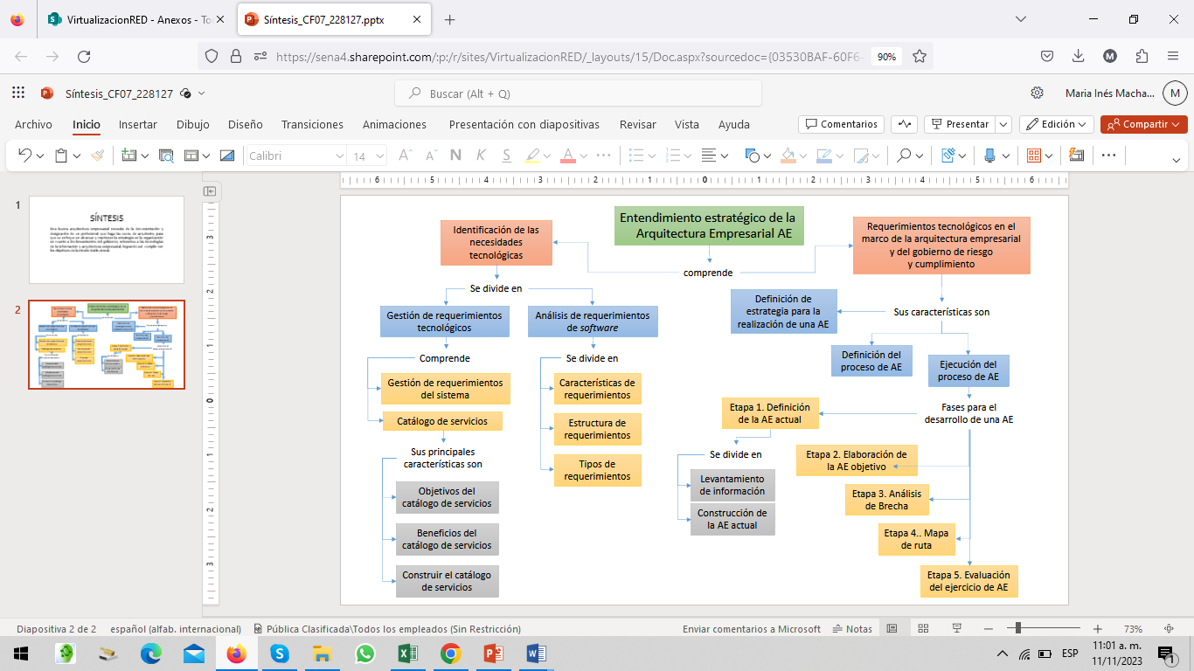

1. **ACTIVIDAD DIDÁCTICA**

|  |  |
| --- | --- |
| DESCRIPCIÓN DE LA ACTIVIDAD DIDÁCTICA | |
| Nombre de la actividad | Conceptos fundamentales para la comprensión estratégica de la arquitectura empresarial |
| Objetivo de la actividad | Apropiar los conceptos de arquitectura empresarial estudiados en el componente formativo. |
| Tipo de actividad sugerida | Preguntas de falso - verdadero |
| Archivo de la actividad  (Anexo donde se describe la actividad propuesta) | CF07_ActividadDidactica_cuestionario |

1. **MATERIAL COMPLEMENTARIO**

|  |  |  |  |
| --- | --- | --- | --- |
| Tema | Referencia APA del material | Tipo de material  (Video, capítulo de libro, artículo, otro) | Enlace del recurso o  archivo del documento o material |
| 1.2 Análisis de Brechas, fortalecimiento empresarial | *SEFOET* Fortalecimiento empresarial (2021). Análisis de brechas, fortalecimiento empresarial [Vídeo] YouTube. | Video | <https://youtu.be/GLaJ_4Hlb8w?si=o7o1G4cPh-WP-Wkk> |
| * 1. Requerimientos tecnológicos en el marco de la arquitectura empresarial y del gobierno de riesgo y cumplimiento | Ministerio de Tecnologías de la Información y las Comunicaciones. (2022). MRAE.DM - Marco de Referencia Arquitectura Empresarial. | Documento | <https://www.mintic.gov.co/portal/715/articles-273207_recurso_2.pdf> |
| 1. Requerimientos tecnológicos en el marco de la arquitectura empresarial y del gobierno de riesgo y cumplimiento | Ministerio de Tecnologías de la Información y las Comunicaciones. (2021). Marco de Arquitectura Empresarial | Enlace Web | <https://gobiernodigital.mintic.gov.co/portal/Iniciativas/Marco-de-Arquitectura-Empresarial/> |
| 1. Requerimientos tecnológicos en el marco de la arquitectura empresarial y del gobierno de riesgo y cumplimiento | Ministerio de Tecnologías de la Información y las Comunicaciones. (2023). Documento Maestro. Marco de Referencia de Arquitectura Empresarial. | Documento | <https://www.mintic.gov.co/arquitecturaempresarial/630/articles-204807_recurso_2.pdf> |
| 1. Requerimientos tecnológicos en el marco de la arquitectura empresarial y del gobierno de riesgo y cumplimiento | Ministerio de Tecnologías de la Información y las Comunicaciones. (2023). Plazos para la implementación del marco de referencia de Arquitectura Empresarial. | Documento | <https://www.mintic.gov.co/arquitecturaempresarial/630/articles-204807_recurso_3.pdf> |
| 1. Requerimientos tecnológicos en el marco de la arquitectura empresarial y del gobierno de riesgo y cumplimiento | Ministerio TIC Colombia. (2021). *PETI - Plan estratégico de tecnologías de información* [video]. YouTube. | Video | <https://www.youtube.com/watch?v=DfGodTcUK58&ab_channel=MinisterioTICColombia> |

1. **GLOSARIO**

|  |  |
| --- | --- |
| TÉRMINO | SIGNIFICADO |
| Catálogo | Relación ordenada de ciertos datos de interés. |
| Diseño | Actividad creativa que proyecta objetos útiles. |
| Plantilla | Pieza que sirve de modelo o guía para ejecutar algo. |
| Servicio | Utilidad que desempeña una cosa o producto. |

1. **REFERENCIAS BIBLIOGRÁFICAS**

Ministerio de Tecnologías de la Información y las Comunicaciones. (2023). *Guía general MAE.G.PA* - *Proceso de arquitectura empresarial.* <https://www.mintic.gov.co/arquitecturaempresarial/630/articles-237652_recurso_1.pdf>

Ministerio TIC Colombia. (2021). *PETI - Plan estratégico de tecnologías de información* [video]. YouTube. <https://www.youtube.com/watch?v=DfGodTcUK58&ab_channel=MinisterioTICColombia>

SEFOET Fortalecimiento Empresarial. (2021). *Análisis de brechas*. [video]. YouTube. <https://www.youtube.com/watch?v=GLaJ_4Hlb8w&ab_channel=SEFOETFortalecimientoEmpresarial>

1. **CONTROL DEL DOCUMENTO**

|  |  |  |  |  |
| --- | --- | --- | --- | --- |
|  | Nombre | Cargo | Dependencia | Fecha |
| Autor (es) | Luis Eyder Ortiz | Experto temático | Regional Santander - Centro de la Industria, la Empresa y los Servicios | Octubre de 2022 |
| María Fernanda Chacón Castro | Diseñadora instruccional | Regional Distrito Capital - Centro de Gestión Industrial | Octubre de 2022 |
| Ana Catalina Córdoba Sus | Asesora metodológica | Regional Distrito Capital – Centro de Diseño y Metrología | Noviembre de 2022 |
| Rafael Neftalí Lizcano Reyes | Responsable Equipo desarrollo curricular | Regional Santander - Centro Industrial del Diseño y la Manufactura | Noviembre de 2022 |
| Julia Isabel Roberto | Correctora de estilo | Regional Distrito Capital – Centro de Diseño y Metrología | Noviembre de 2022 |

1. **CONTROL DE CAMBIOS**

|  |  |  |  |  |  |
| --- | --- | --- | --- | --- | --- |
|  | Nombre | Cargo | Dependencia | Fecha | Razón del Cambio |
| Autor (es) | Humberto Arias Díaz | Diseñador Instruccional | Regional Tolima – Centro de Comercio y Servicios | Noviembre 2023 | Revisión y actualización. |
| María Inés Machado López | Revisora metodológica | Regional Tolima.  Centro de Servicios y Comercio | Noviembre 2023 | Revisión de cambios 2023, revisión metodológica. |